КОМИТЕТ ОБРАЗОВАНИЯ И НАУКИ КУРСКОЙ ОБЛАСТИ ОБЛАСТНОЕ ГОСУДАРСТВЕННОЕ БЮДЖЕТНОЕ ОБРАЗОВАТЕЛЬНОЕ
УЧРЕЖДЕНИЕ ДОПОЛНИТЕЛЬНОГО ПРОФЕССИОНАЛЬНОГО ОБРАЗОВАНИЯ
«КУРСКИЙ ИНСТИТУТ РАЗВИТИЯ ОБРАЗОВАНИЯ» КАФЕДРА ПРОФЕССИОНАЛЬНОГО ОБРАЗОВАНИЯ
ОБЛАСТНОЕ БЮДЖЕТНОЕ ПРОФЕССИОНАЛЬНОЕ ОБРАЗОВАТЕЛЬНОЕ УЧРЕЖДЕНИЕ «СОВЕТСКИЙ СОЦИАЛЬНО-АГРАРНЫЙ ТЕХНИКУМ ИМЕНИ В.М. КЛЫКОВА»
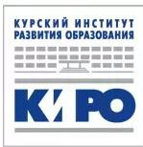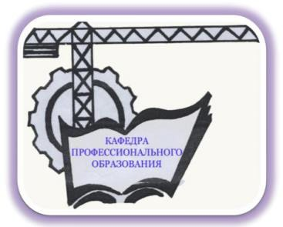

П О Л О Ж Е Н И Е О П Р О В Е Д Е Н И И
О Б Л А С Т Н О Й О Л И М П И А Д Ы П О И С Т О Р И И

В РАМКАХ ОБЛАСТНЫХ НАУЧНО – МЕТОДИЧЕСКИХ МЕРОПРИЯТИЙ, ПРОВОДИМЫХ В ПРОФЕССИОНАЛЬНЫХ ОБРАЗОВАТЕЛЬНЫХ ОРГАНИЗАЦИЯХ (ПОО) В 2017 – 2018 УЧЕБНОМ ГОДУ, А ТАКЖЕ В РАМКАХ ХV ФЕСТИВАЛЯ НАУЧНОГО И ХУДОЖЕСТВЕННОГО ТВОРЧЕСТВА,
ПОСВЯЩЕННОГО ДНЮ СЛАВЯНСКОЙ ПИСЬМЕННОСТИ И КУЛЬТУРЫ И ПАМЯТИ НАРОДНОГО
ХУДОЖНИКА В.М. КЛЫКОВА

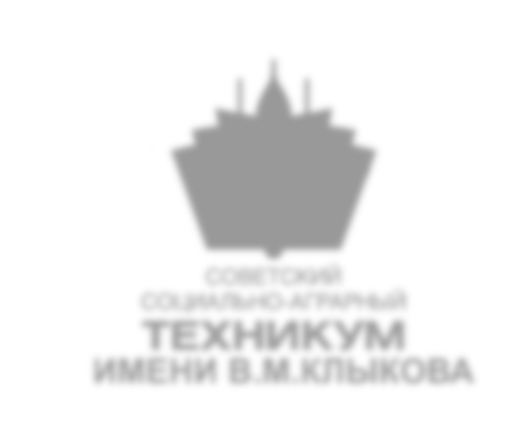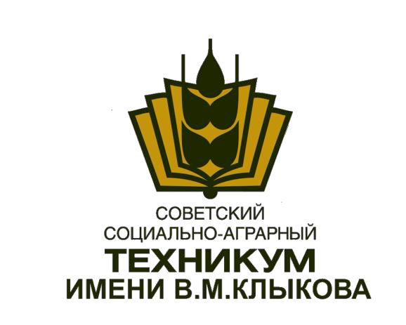
2018 год

1. Общие положения

  - Настоящее Положение о проведении областной предметной Олимпиады по истории (далее Положение) устанавливает порядок организации и проведения Олимпиады, цели и задачи, ее организационно- методическое обеспечение, порядок участия в Олимпиаде и определение победителей.
  - Областная Олимпиада по истории проводится согласно плану областных научно – методических мероприятий, проводимых в профессиональных образовательных организациях в 2017 – 2018 учебном году, а также в рамках ХV фестиваля научного и художественного творчества, посвященного дню славянской письменности и культуры и памяти народного художника В.М. Клыкова
  - Вся информация об Олимпиаде размещается в сети Интернет на образовательном сайте техникума ( http://www.sovsat.ru/)

2. Цели и задачи областной предметной Олимпиады по истории

Цель: расширение, углубление и систематизация знаний Отечественной истории и истории Курского края, стимулирование интереса обучающихся к самостоятельной работе, совершенствование навыков познавательной и творческой деятельности, развитие у студентов исследовательских умений.

Задачи:
- актуализация знаний, полученных в ходе изучения Отечественной истории;
- актуализация знаний по истории Курского края и сохранение памяти о личностях, чьи имена связаны с развитием и становлением родного края;
- вовлечение обучающихся в самостоятельную и поисковую деятельность;
- повышение интереса обучающихся к истории России и родного

края.

3. Организационный комитет

  - Организацию работы по подготовке и проведению Олимпиады осуществляет оргкомитет, утвержденный приказом директора ОБПОУ
«Советский социально – аграрный техникум имени В.М. Клыкова».

Состав организационного комитета:
Миронов А.Д. –директор ОБПОУ «Советский социально – аграрный техникум имени В.М. Клыкова»;
Травкина Н.Н. – кандидат педагогических наук, доцент, зав. кафедрой профессионального образования ОГБОУ ДПО «КИРО»;
Булгакова И.Я. – кандидат философских наук, заместитель Главы администрации Советского района.

Жюри областной предметной Олимпиады по истории:
Председатель жюри: Миронов А.Д. –директор ОБПОУ «Советский социально – аграрный техникум имени В.М. Клыкова».

Члены жюри:
Кожухов Ю.В. – кандидат педагогических наук, доцент кафедры профессионального образования ОГБОУ ДПО «КИРО»;
Долженкова Т.И. – кандидат исторических наук, зав.отделением по подготовке специалистов среднего звена ОБПОУ «Советский социально-аграрный техникум имени В.М.Клыкова», руководитель музея техникума;
Березовская Е.Б. – зав. учебной частью ОБПОУ «Советский социально – аграрный техникум имени В.М. Клыкова», преподаватель общественных дисциплин;
Трубникова Н.И. - зав. учебной частью ОБПОУ «Советский социально – аграрный техникум имени В.М. Клыкова», преподаватель общественных дисциплин;
Козлова Л.В. – преподаватель общественных дисциплин ОБПОУ
«Советский социально – аграрный техникум имени В.М. Клыкова».

4. Участники областной предметной Олимпиады по истории, условия проведения

  - К участию в Олимпиаде приглашаются обучающиеся 1 – 2 курсов учреждений среднего профессионального образования.
4.2.Олимпиада проводится очно и включает в себя два этапа. Задания представлены в трех блоках:
І. Отечественная история;
ΙІ. События Второй мировой и Великой Отечественной войн;
ІІІ. Знаменитые люди Курского края.
  - Участие в олимпиаде индивидуальное.
  - Количество участников олимпиады – не более двух человек от образовательной организации (филиала).
4.5.Выявление победителей производится по итогам проверки выполненных заданий.

Время и место проведения областной предметной Олимпиады по истории

  - Олимпиада проводится 27 апреля 2018 года в 10.00
Начало регистрации в 09.30. Закрытие, награждение участников Олимпиады в 15.00.
5.2 Место проведения – ОБПОУ «Советский социально-аграрный техникум имени В.М.Клыкова».
Адрес образовательного учреждения: Курская область, Советский район, пос. Коммунар, ул. Парковая, 2.

- Организация и проведение олимпиады

6.1 Областная олимпиада проводится в 2 этапа.

I эт ап с 12 по 20 апреля 2018 года – регистрация участников.
Подача и регистрация заявок для участия в предметной Олимпиаде по истории (заявка подается на адрес электронной почты olimpsovsat2018@mail.ru по форме, представленной в Приложении 1).

II эт ап — 27 апреля 2018 года – очный этап.
В день проведения Олимпиады все участники проходят регистрацию. Начало регистрации в 09.30. Участники Олимпиады должны иметь при себе: студенческий билет и паспорт. По итогам регистрации каждый участник получает свой индивидуальный регистрационный номер (ИРН), который будет указан в бланке ответов.
6.2 Олимпиада проводится в два тура. Первый тур – ответ в письменной форме. Задания включают вопросы по указанным выше блокам. Содержание заданий соответствует стандартам общего образования в рамках ФГОС СПО. Также задания включают вопросы краеведческого характера и вопросы, посвященные 75-летию Сталинградской и Курской битв. Во второй тур выходят семь финалистов первого тура. Участникам второго тура предстоит пройти испытания в форме брейн-ринга по вышеообозначенным темам, но более сложного уровня. Испытания будут проходить публично.
6.3 На выполнение письменных заданий отводится 120 минут.
6.4 В аудитории находятся члены жюри Олимпиады.
6.5 Итоги Олимпиады подводятся в день её проведения путём составления рейтинга результатов участников олимпиады. Оценка каждого ответа на письменный вопрос определяется в баллах в соответствии с таблицей в бланке ответов. Баллы начисляются за каждый правильный ответ. Семь участников, показавшие наилучший результат, проходят во второй тур.

7. Финансирование
7.1 Расходы на проезд и питание участников осуществляется за счёт учебных заведений, направляющих студентов на Олимпиаду.

8. Награждение победителей

8.1. Победителями (1 место) и призерами (2 и 3 место) считаются участники, набравшие наибольшее количество баллов за выполненные задания второго тура. По результатам Олимпиады каждому участнику будет вручен сертификат участника олимпиады, победители и призеры Олимпиады будут награждены дипломами с указанием призового места (І, ІІ,ІІІ).

Справки по телефонам: 8(47158) 2-18-06 Березовская Елена Борисовна, Трубникова Надежда Ивановна
8(47158) 2-16-37 Долженкова Татьяна Ивановна

ЗАЯВКА

Приложение 1

НА УЧАСТИЕ В ОБЛАСТНОЙ ПРЕДМЕТНОЙ ОЛИМПИАДЕ
ПО ИСТОРИИ

Полное наименование образовательной организации
Ф.И.О. участника
Возраст участника
Курс
Специальность/Профессия
ФИО руководителя
Должность
Адрес учебной организации
E-mail
Контактный телефон (с кодом города) или мобильный

